El camino más corto y su costo para ir del vértice A al resto de los vértices
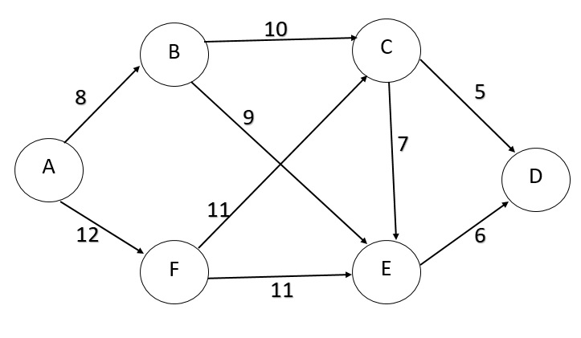
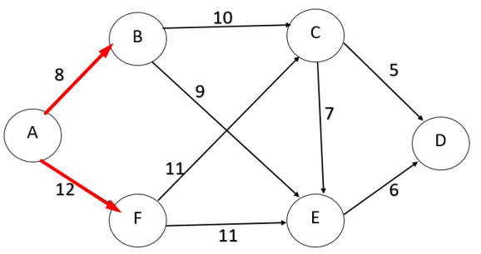
Nodo disponible: A
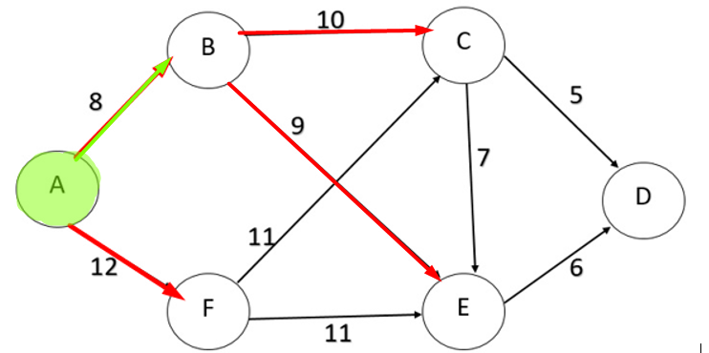
Nodo disponible: A, B
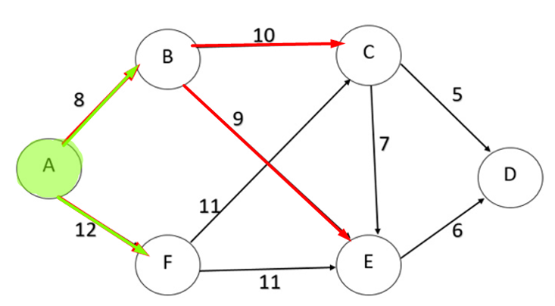
Nodo disponible: A, B, F

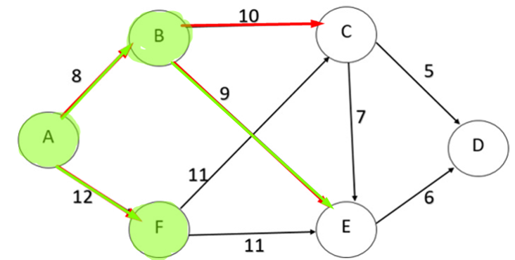
Nodo disponible: A, B, F, E

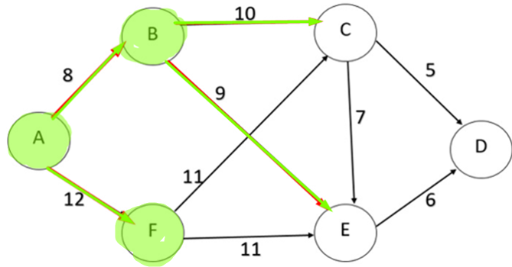
Nodo disponible: A, B, F, E, C

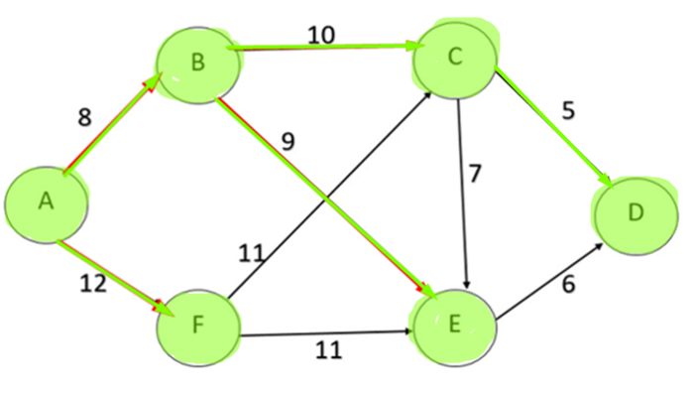
Nodo disponible: A, B, F, E, C, D

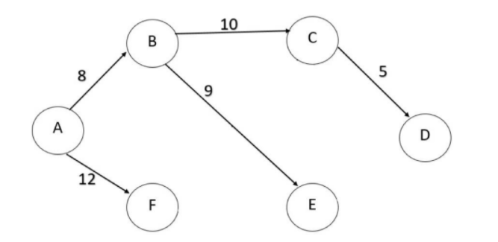
Iteración | S | W | D[B] | D[C] | D[D] | D[E] | D[F]
Inicial | {A} | – | 8 | ∞ | ∞ | ∞ | 12
1 | {A, B} | B | 8 | 18 | ∞ | 17 | 12
2 | {A, B, F} | F | 8 | 18 | ∞ | 17 | 12
3 | {A, B, F, E} | E | 8 | 18 | 23 | 17 | 12
4 | {A, B, F, R, C} | C | 8 | 18 | 23 | 17 | 12
5 | {A, B, F, E, C, D} | D | 8 | 18 | 23 | 17 | 12

CAMINOS:
{A, B} (8)
{𝐴, 𝐵, 𝐶} (18)
{𝐴, 𝐵, 𝐶, 𝐷} (23)
{𝐴, 𝐵, 𝐸} (17)
{𝐴, 𝐹} (12)
El camino más corto y su costo para ir del vértice B al resto de los vértices (podría no haber un camino de ahí a varios)

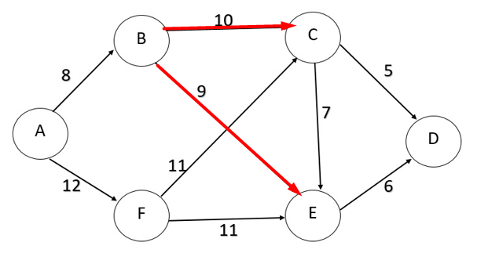
Nodo disponible: B
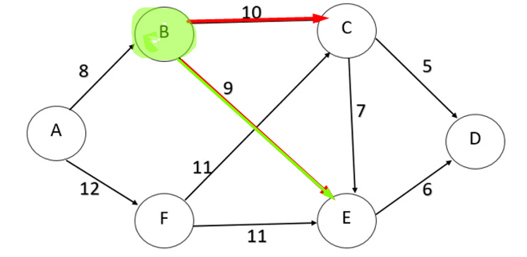
Nodo disponible: B, E

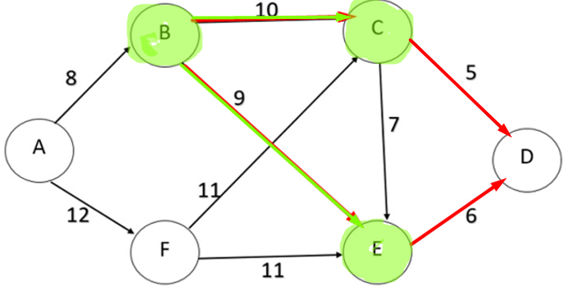
Nodo disponible: B, E, C
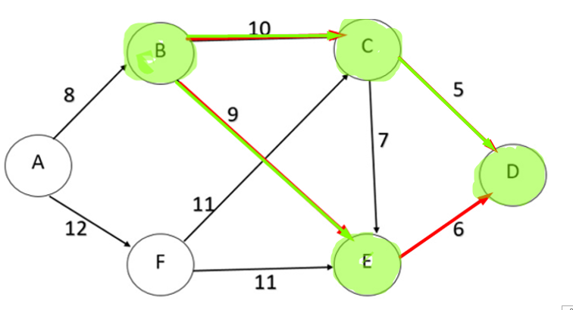
Nodo disponible: B, E, C, D

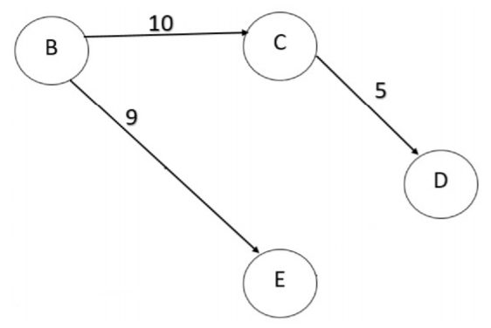

Iteración | S | W | D[A] | D[C] | D[D] | D[E] | D[F]
Inicial | {B} | – | ∞ | 10 | ∞ | 9 | ∞
1 | {B, E} | E | ∞ | 10 | 15 | 9 | ∞
2 | {B, E, C} | C | ∞ | 10 | 15 | 9 | ∞
3 | {B, E, C, D} | D | ∞ | 10 | 15 | 9 | ∞

Caminos
{B, A} (∞)
{B, C} (10)
{B, C, D} (15)
{B, E} (9)
{B, F} (∞)

